|  |  |
| --- | --- |
|  | |
| **《乐淘电商系统》**  **项目概要设计**  **V1.0** | |
|  |  |

|  |
| --- |
|  |

**版 本 历 史**

|  |  |  |  |  |
| --- | --- | --- | --- | --- |
| 版本/状态 | 作者 | 参与者 | 日期 | 备注 |
| v1.0 | 王宇帆  党超凡  李彦达  王元 | 王宇帆  党超凡  李彦达  王元 | 2021/7/12 |  |
|  |  |  |  |  |

# 第一部分 引言

## 一、编写目的

|  |
| --- |
| 编写本文的主要目的是把需求分析得到的用例模型转换为软件结构和数据结构。设计软件结构的具体任务是：将一个复杂系统按功能进行模块划分、建立模块的层次结构及调用关系、确定模块间的接口及人机界面等。数据结构设计包括数据特征的描述、确定数据的结构特性、以及数据库的设计。  本设计是指导详细设计和项目实施的重要指导性文件，也是进行系统集成测试和重要依据。 |

## 二、读者对象

|  |
| --- |
| 该文档的读者为用户代表、软件分析人员、软件开发人员和测试人员。 |

## 三、术语与缩写解释

### 1、B2C商对客电子商务模式

B2C 是商对客电子商务模式（Business-to-Consumer）的缩写，是一种直接面向消费者销售服务和产品的商业零售模式。其付款模式是货到付款和网上支付的结合。基本的 B2C 模式网站需要包括能够在线购物的商场网站、负责为客户配送货物的配送系统、负责顾客身份的确认及货款结算的银行及认证系统。

### 2、EDI电子数据交换

电子数据交换（Electronic data interchange）是指按照同一规定的一套通用标准格式，将标准的经济信息通过通信网络传输在贸易伙伴的电子计算机系统之间进行数据交换和自动处理。由于使用EDI能有效地减少直到最终消除贸易过程中的纸面单证，因而EDI也被俗称为“无纸交易”。它是一种利用计算机进行商务处理的新方法。EDI是将贸易、运输、保险、银行和海关等行业的信息，用一种国际公认的标准格式，通过计算机通信网络，使各有关部门、公司与企业之间进行数据交换与处理，并完成以贸易为中心的全部业务过程。

### 3、CMMI软件能力成熟度模型集成

CMMI（Capability Maturity Model Integration For Software，软件能力成熟度模型集成）是在CMM（Capability Maturity Model For Software，软件能力成熟度模型）的基础上发展而来的。CMMI是由美国卡耐基梅隆大学软件工程研究所（Software Engineering Institute，SEI）组织全世界的软件过程改进和软件开发管理方面的专家历时四年而开发出来的，并在全世界推广实施的一种软件能力成熟度评估标准，主要用于指导软件开发过程的改进和进行软件开发能力的评估。CMM模型自20世纪80年代末推出，并于20世纪90年代广泛应用于软件过程的改进以来，极大地促进了软件生产率的提高和软件质量的提高，为软件产业的发展和壮大做出了巨大的贡献。

## 四、参考资料

《乐淘电子商务项目系统用户需求说明书》

# 第二部分 项目概述

## 一、项目描述

随着各种移动应用的普及和网络的发展以及设备的更新，购物模式也有着全新的改变。传统商务模式受到地理、经济等各方面条件的限制，一定程度上增加了消费的成本，同时也不利于商家了解客户群体、统一管理，与之不同的是电子商务模式，电子商务旨在帮助企业实现省钱、省心、省力、省时地建设、运营网上商城，并依靠独立自主的网店运营打造品牌、拓展市场。对于企业来说，电子商务可以节约商店的运营成本、拓宽销售渠道、增加销量、了解客户群体的购物需求，使得企业对于商品的销售过程的管理更加方便。

为了实现上述优点我们阿里九九公司自主研发了《乐淘电子商务系统》，运用B2C模式实现了买家卖家登录，商品浏览与购买，订单生成等功能。

## 二、项目功能描述

本商城系统是一个综合型的B2C平台，类似于京东商城，淘宝商城。

功能业务服务主要分为两个主体，一个是买家业务功能，一个是卖家业务功能。

### 1、登录注册

让用户可以注册并登录自己的账号并储存信息，方便后续操作。具体流程为：

1、若无账户，则注册账户。

2、用户输入账号、密码、验证码，并点击登录。验证码是由系统随机生成的四位数。

3、系统判断用户账号密码是否匹配（与数据库信息是否相同），验证码是否正确。

4、若正确，则登陆成功，进入商品页面。

5、若数据库无此账户，则显示“不存在此账户”。

6、若账号密码错误，则显示“密码错误”。

7、若账号密码正确但验证码错误，则显示“验证码错误”。

账户信息主要包括：

1）账号

2）密码

3）验证码

### 2、商品浏览

用户登陆后可在系统界面对商品进行浏览：

1、系统根据用户搜索记录自动生成商品页面。

2、用户可在搜索栏中输入关键词，系统提供相关商品并显示在页面中。

3、用户可点击某商品进入商品详细信息。

4、用户可点击购买进入确认订单流程。

商品信息主要包括：

1）价格

2）分类

3）大小

4）颜色

5）商品描述

6）库存量

### 3、确认商品订单

在选好商品后，可以下订单。  
1、显示订单信息，用户点击确认。

2、进入付款流程，用户确认付款。

3、系统进行交易结算。

4、显示物流发货信息。

订单信息主要包括：

1）单号

2）卖家

3）买家

4）发货方式

5）付款金额

6）商品明细

### 4、个人信息修改

用户进入个人信息界面，对个人信息进行操作。

1、用户可修改昵称、密码。

2、用户可查看积分等个人信息。

3、用户可查看购买记录。

4、用户可查看购物车。

用户个人信息包括：

1）昵称

2）密码

3）积分

4）购买记录

5）购物车

### 5、卖家商品管理

卖家登录卖家账号后，可以对卖家商品进行管理。

1. 卖家进入主界面后，可以通过主界面管理自己的店铺内的商品。包括：上架或下架商品，调整商品价格，发布活动商品。

2. 卖家可以查看店铺的商品销量情况，以及库存情况。

3. 新用户可以登录以后申请店铺，然后上架自己的商品。

商品管理信息包括：

1）商品价格

2）活动信息

3）销量

4）库存

5）店铺

### 6、卖家订单管理

卖家可以对订单信息进行管理

1. 买家提交订单后，卖家可以接收到通知，包括支付状态，地址，商品种类等。在买家付款后，卖家发货，然后更改订单信息，以通知买家订单的信息。

2. 卖家可以在订单信息中接收订单取消的消息，包括支付状态与退货理由，在确定了退货理由之后，可以选择确定退款。

卖家订单信息包括：

1）支付状态

2）地址

3）商品种类

4）商品名

5）商品参数

6）买家信息

# 第三部分 设计约束

## 一、需求约束

### 1、本系统应当遵循的技术标准

遵循我国电子商务技术标准现状：

（1）电子数据交换（EDI）标准

（2）识别卡标准

（3）通信网络标准

（4）其他标准

### 2、软、硬件环境标准

本系统为前后端分离的Java Web项目，采用MySQL数据库技术。满足主流操作系统，数据库和网络传输协议要求，对源代码符合国家数据备份要求。操作系统应满足电子商务平台运行要求，具有完全集成式的联网能力，支持对等式和客户机-服务器网络，共享打印机资源。

### 3、接口/协议标准

接口方式主要为文件接口和API接口两种方式，遵循GB/T19488.1和GB/T 32670的相关规定

### 4、用户界面标准

采用常用webUI设计，并进行专门的美术优化

### 5、软件质量

1）正确性

系统必须交易能够被正确处理；

2）健壮性

系统应能够7*24小时无故障运行；

3）效率性

系统可以支持100个终端同时发起业务，处理业务的时间不超过10秒钟；

4）易用性

界面应采用图形化操作方式，便于业务人员操作；

5）安全性

报文中的关键数据域以密文的方式传输；

6）可扩展性

应该充分考虑到将来交易的修改或增加，避免需求变更时大规模修改程序。

## 二、隐含约束

1）用户具有基本的业务技能和基本的电脑知识，我们设计的业务功能可以他们可以很快地理解掌握。

2）软件可以在常规硬件，浏览器上运行。

3）应该把有可能变动的参数存放到配置文件或数据库中，保证修改参数的灵活性。

# 第四部分 乐淘电子商务系统方案设计

## 一、安全设计

### 操作权限管理

系统将用户分为卖家与买家，在登录时区分出两种用户。如果选择了以买家身份登录，那么只能够登录进入买家界面，只有浏览商品，购买商品等权限。无法设置商品。若一个用户是以卖家身份登录，那么可以有申请上架商品的权利，但无法在卖家端购买商品。

管理员可以收到来自卖家的上架商品申请，以及下架商品与取缔店铺的权限。还可以接受卖家与买家的账户申请。

## 二、系统相关业务流程

### 1、身份认证流程

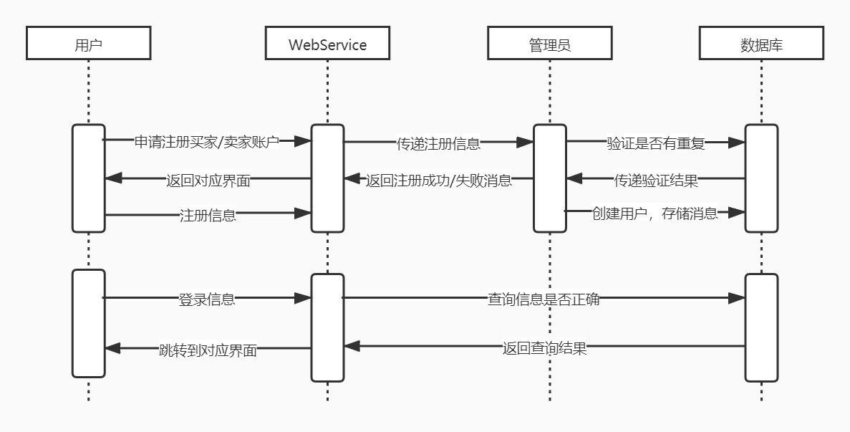

身份认证流程包括

1.1 用户初次使用

a. 用户初次登录时，申请注册买家/卖家身份。

b. WebService返回对应的界面

c. 用户填写注册信息

d. WebService层收到信息并且将注册信息传递给管理员。

e. 管理员查询数据库中是否有重复信息。

f. 数据库返回查询结果

g. 管理员根据查询结果与其他规则将注册成功或失败的信息返回给WebService层。

h. 如果成功，管理员将用户信息存入数据库。

i.WebService层返回给用户注册成功或失败的消息

1.2 用户拥有账户时

a. 用户选择登录身份以及填写用户名密码

b.WebService使用用户信息查询数据库

c. 数据库返回查询结果

d. WebService根据查询结果跳转到对应界面

### 2、卖家上架商品流程

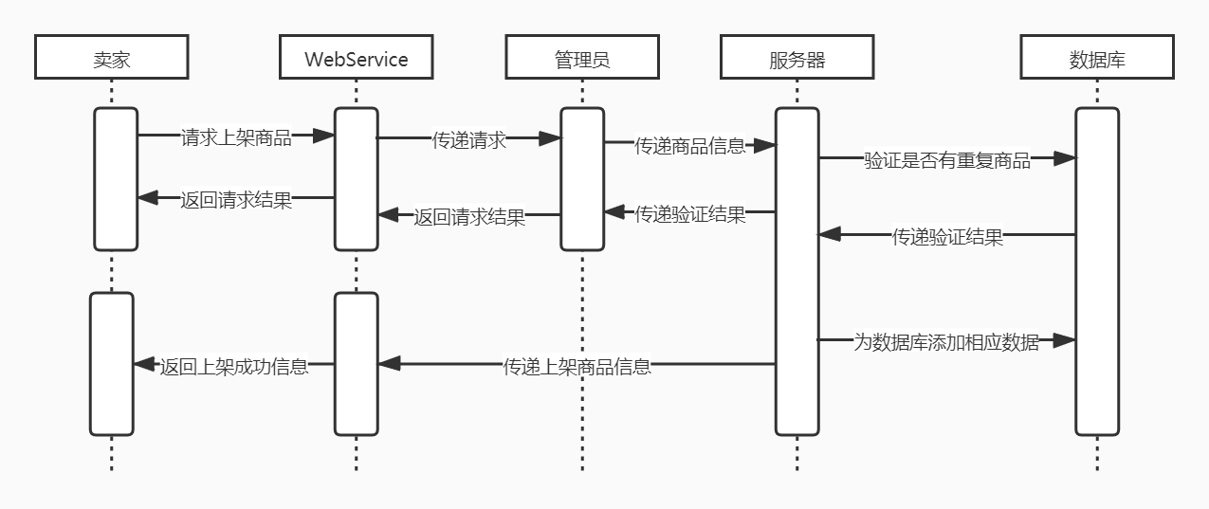

卖家上架商品流程包括

a. 卖家通过WebService传递上架请求以及上架商品信息，管理员收到信息后会审核商品，不和规定则直接返回不允许上架。

b. 如果同意上架，那么管理员会将商品信息发送给服务器，服务器收到信息后会使用商品信息查询，是否有重复商品，若有重复商品，返回“不支持同一用户反复上架同一商品”。

c. 若无重复，则将相应数据添加入数据库。同时通过WebService层返回给商家上架成功信息。

### 3、买家购买商品流程

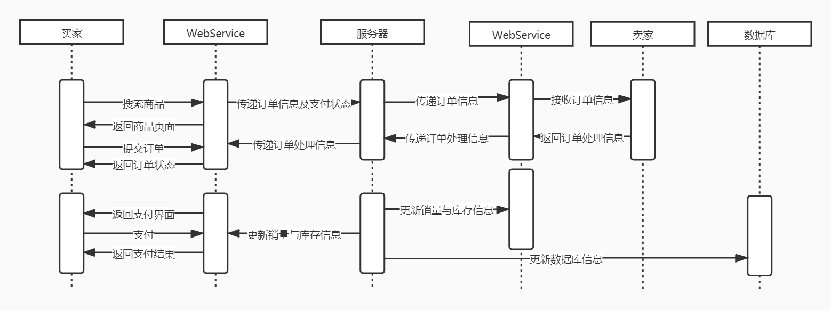

买家购买商品流程

a. 买家通过搜索框搜索商品或直接点击进入商品页面。

b. 买家提交订单信息，WebService返回支付界面，用户支付后，WebService返回支付结果。并将支付状态与订单信息一起发给服务器。

c. 服务器通过更新卖家端的WebService通知卖家订单信息，卖家可以选择发货或根据情况不发货。

d. 若卖家选择了发货，则通过WebService服务器更新买家端的订单信息。此时服务器会更新数据库中相应商品的数量。同时更改卖家端与买家端的销量与库存量。

e. 若卖家没有选择发货，则通过WebService与服务器通知商家未发货。

## 三、业务功能概要结构

乐淘电子商务系统逻辑结构图如下

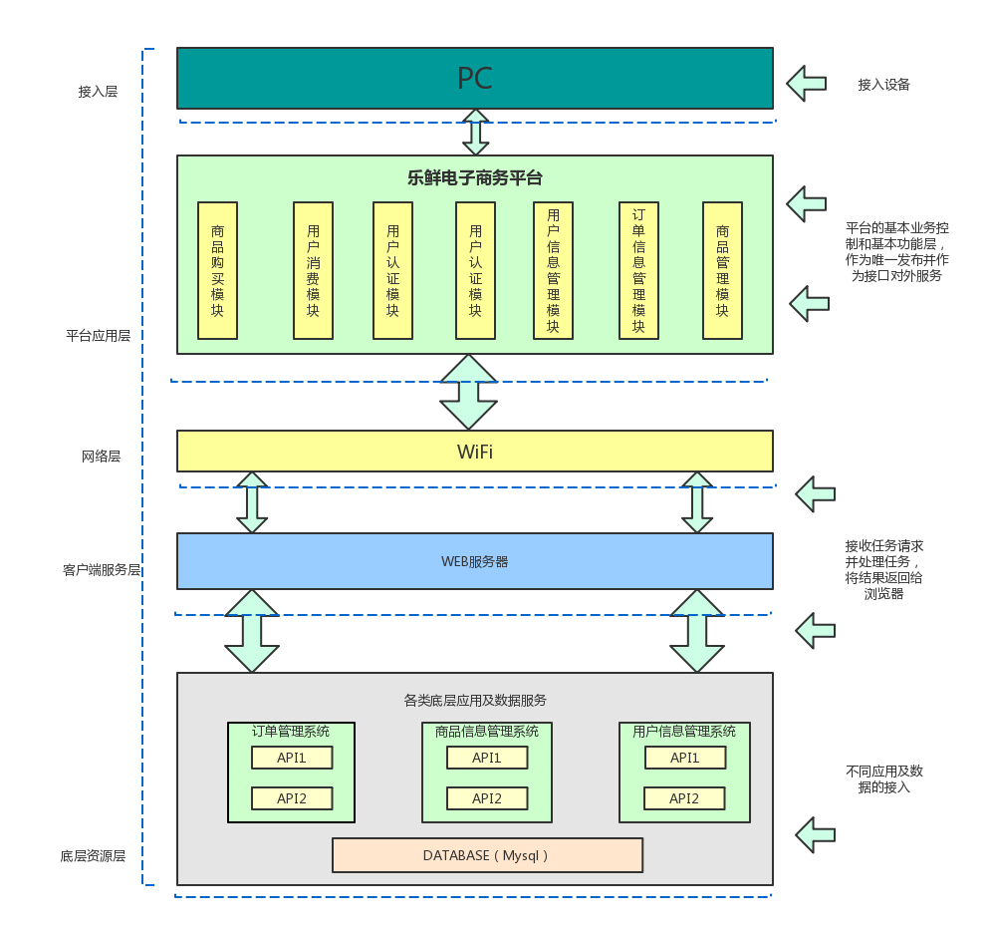

### 用户认证模块

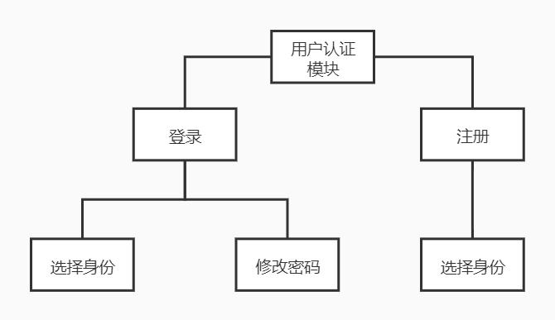

#### 1.1、注册

1、系统初始化

2、用户没有账户时，点击注册按钮跳转到注册界面。

3、在注册界面选择身份，以买家身份注册或以卖家身份注册。

4、在选择了注册身份以及填写注册信息之后，前端会将注册请求与信息传输给管理员，管理员会通过查询数据库以及根据相关规则，将是否注册成功返回给前端。

5、前端给出注册结果。

#### 1.2、登录

1、系统初始化

2、用户已经拥有账号时，选择买家身份登录或卖家身份登录，页面会相应的跳转。

3、在登录界面输入用户名、密码以及验证码。

4、前端会发送信息到服务器，服务器会去数据库中查询，确认用户信息是否正确。

5、服务器会将查询结果返回给前端，登录如果成功则会跳转到主页面，登录失败会跳转出相应的结果。

#### 1.3、修改密码

1、登录时若密码不正确，或记不起密码，点击修改密码跳转到相应界面。

2、填写用户名，会弹出设计好的问题，通过回答相应的问题，填写新的密码。

3、新的密码与用户名会传输到服务器，服务器会进行数据库的修改。修改结束后会将修改成功的消息返回给前端。

### 商品管理模块

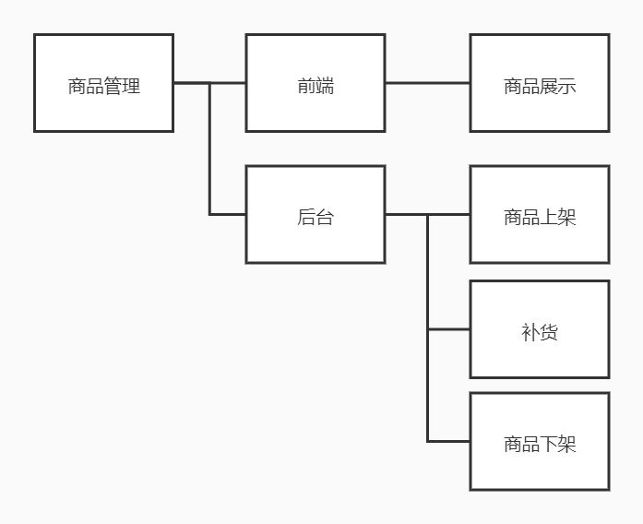

#### 2.1、商品上架

1、卖家通过登录进入到卖家端选择上架商品功能。

2、卖家为商品设置价格，并确定商品参数，填写商品的库存量等。

3、卖家端将商品信息与上架请求传递给管理员端，管理员审核商品信息，并利用商品信息查询数据库中是否有同一用户的同一商品，根据查询结果与审核结果返回上架结果。

4、卖家端弹出上架结果的信息。若时因为不符合相关规定，则弹出相应提示。如果时重复上架，则弹出不允许反复上架同一商品。

5、若上架成功，则会在数据库中建立相应的表，并提示卖家端上架成功。

#### 2.2、商品展示

1、商品上架成功后，服务器会处理上架的商品，将同一种类但不同型号的商品整合在一起，并发送给前端。

2、前端根据后端的处理，开辟出一个商品页面，将这些商品显示在同一商品页面。

#### 2.3、补货

1、商家在商家端可以为已上架的商品补货，选择要补充的货物型号和补充数量。

2、商家端会发送相应的请求到服务器，服务器查询数据库，并修改对应的商品的库存量，同时返回消息给前端，修改相应商品的库存量。

#### 2.4、商品下架

1. 商家或管理员在前端页面选择上架商品下架。
2. 前端会发送下架消息到服务器，服务器根据信息，修改数据库中对应商品的信息。
3. 修改成功后会返回给前端相应消息，并且更改前端商品页的商品销售状态。

### 订单管理模块

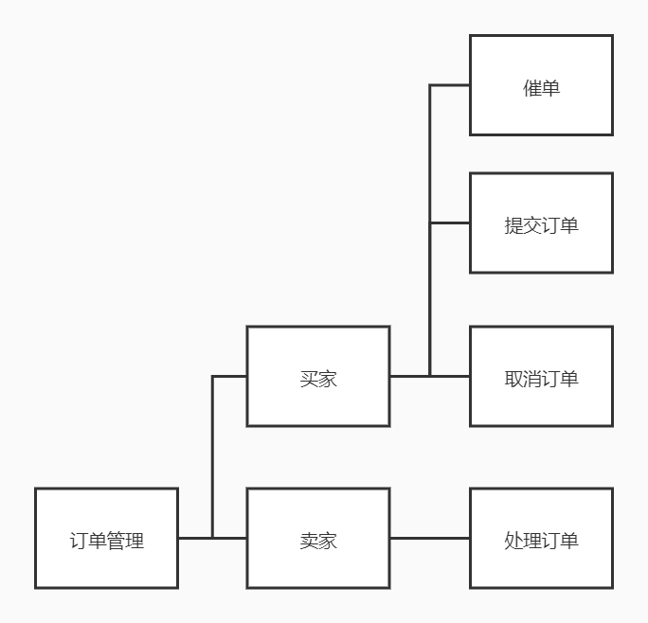

#### 3.1、提交订单

1、买家在商品页面选择对应的商品，点击购买。

2、之后填写地址等买家信息即生成订单，此时跳出支付页面，支付成功后，买家端会将订单信息与支付状态同时发送给服务器。

3、买家端此时更新订单信息为“待发货”。

4、服务器接受到信息，经过处理后，发送给对应的商家端，商家端即显示相应的订单信息。

#### 3.2、处理订单

1、商家端接收到服务器发来的订单后，显示给商家。

2、商家开始处理订单，如果正常发货，则在提交发货信息。

3、商家端会将发货信息传递给服务器，服务器接收后发送给相应的买家端，买家端会更新订单状态为“待收货”。

4、商家若因为其他原因无法发货，可以选择拒绝订单。

5、服务器收到拒绝订单消息后，会根据订单的支付状态，选择是否退款。同时发送订单被取消的消息到买家端。

#### 3.3、取消订单

1、买家可以选择在订单发货前选择取消订单，买家点击取消订单。

2、请求被发送到服务器，服务器会发送取消订单的请求到对应的商家端。

3、商家端接收到相应请求后，订单会被取消，并返回取消成功的消息到服务器端。

4、服务器会返回取消成功的消息给买家端。

#### 3.4、催单

1、买家可以在商家不发货时点击催单功能，提醒商家尽快发货。

2、服务器收到对应订单的催单请求时，回将信息发送给卖家。

3、商家端会显示对应的请求给商家，提醒商家尽快发货。

### 买家信息管理模块

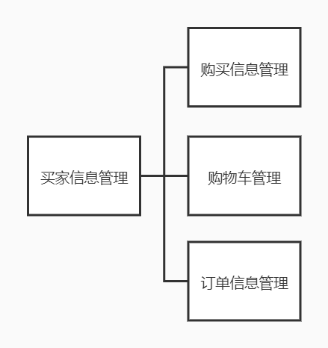

#### 4.1、购买信息管理

1、购买信息管理包含了买家在购买时所需要的信息。手机号、地址、收件人等。

2、用户注册成功后，可以在“个人信息界面”中设置购买的详细信息，如地址信息，收件人。

3、填写后，前端会将相应信息发送给服务器，服务器会添加相应的数据，并将数据与对应用户绑定。

4、再次购买商品时，用户只需要选择商品，如果无特殊情况，订单会自动使用默认的个人信息。

#### 4.2、购物车管理

1、用户在注册之后，服务器会自动在数据库中为用户生成购物车表。

2、用户可以在浏览商品时，如遇到了有购买意愿但不是马上购买的商品，可以选择了商品的详细参数后，添加到购物车。

3、购物车内商品按店铺进行划分，支持批量结算。买家选择要结算的商品后，买家端自动生成批量的订单并发送给服务器。

4、服务器会处理商品信息，分别发送给不同的卖家端。

#### 4.3、订单信息管理

1、用户完成的订单会按照时间顺序存储在“历史订单”板块。

2、用户在完成注册之后，数据库会为用户新建一张购买过的商品的表，用于存放历史订单的相关信息。

### 卖家信息管理模块

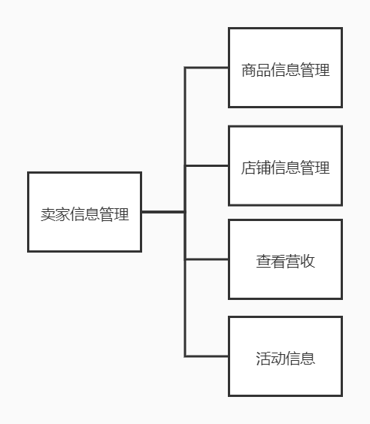

#### 5.1、商品信息管理

1、在商品信息管理板块，商家可以查看自己所有上架商品的销量，库存情况等信息。

2、每当一件商品发货以后，服务器会修改数据库中该商品的库存值与销量值，同时给商家端发送消息，实时修改商品管理模块中的库存值、销量值等数据。

#### 5.2、店铺信息管理

1、卖家可以修改自己店铺的相关信息，如店铺名，店铺广告等。

2、卖家在卖家端修改了相关信息后，商家端会发送信息到服务器，服务器会发送给管理员端，管理员经过审核后，会返回给服务器申请结果。

3、服务器再根据结果决定是否修改数据库中的店铺信息，然后将结果返回给前端显示。

#### 5.3、查看营收

1、商家可以查看一段时间内的店铺所有收入在“查看营收”板块。

2、每当有一笔订单完成，服务器会自动为卖家端的相关页面添加相应的商品信息。

3、前端会按照相应的时间计算一定时间内的总营收。

#### 5.4、活动信息

1、卖家可在卖家端选择要促销的活动，并将相关信息发送给服务器。

2、服务器将信息发送给给管理员端，管理员会根据商品的活动信息推送给对应的用户。

3、管理员端将相应的活动信息传给服务器，服务器根据信息，发送给相应的买家端，在相应的广告板块显示出。

## 四、模块定义

|  |  |  |
| --- | --- | --- |
| 模块 | 组建 | 规格/型号 |
| 用户身份认证 | 注册 | 注册新买家/商家用户 |
| 登录 | 选择买家或商家账户登录 |
| 修改密码 | 更加设置问题，更改密码 |
| 商品管理 | 商品上架 | 商家申请上架商品 |
| 商品展示 | 服务器处理商品信息，前端更据处理结果显示 |
| 补货 | 商家补充已上架商品的数量 |
| 商品下架 | 商家或管理员下架已有的商品 |
| 订单管理 | 提交订单 | 买家选择商品，支付后提交订单 |
| 处理订单 | 卖家接收订单，发货后返回处理结果 |
| 取消订单 | 买家在未发货时选择取消订单 |
| 催单 | 买家在卖家不发货时点击催单催促发货 |
| 买家信息管理 | 购买信息管理 | 买家的地址、电话等信息的管理 |
| 购物车管理 | 购物车中存储了买家相应的商品 |
| 订单信息管理 | 自动记录买家完成的订单信息 |
| 卖家信息管理 | 商品信息管理 | 记录上架商品的销量，库存量等信息 |
| 店铺信息管理 | 管理店铺名等店铺信息 |
| 营收管理 | 显示一段时间内的总收入 |
| 活动信息 | 选择商品进行促销活动 |

# 第五部分 E-R实体设计

## 一、E-R实体结构图

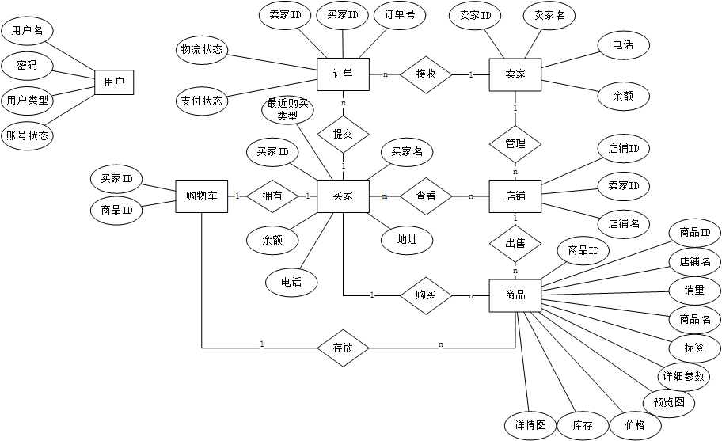

## 二、实体描述

### 1、用户实体描述

|  |  |  |  |
| --- | --- | --- | --- |
| 编号 | 英文名 | 中文名 | 数据类型 |
| 1 | user_acnt | 用户名 | VARCHAR |
| 2 | user_psw | 密码 | VARCHAR |
| 3 | user_type | 用户类型 | INT |
| 4 | user_state | 用户状态 | TINYINT |

### 2、买家实体描述

|  |  |  |  |
| --- | --- | --- | --- |
| 编号 | 英文名 | 中文名 | 数据类型 |
| 1 | buyer_ID | 买家ID | INT |
| 2 | buyer_name | 买家名 | VARCHAR |
| 3 | buyer_tel | 电话 | INT |
| 4 | buyer_cnt | 余额 | FLOAT |
| 5 | buyer_add | 地址 | TEXT |
| 6 | buyer_perf | 最近购买类型 | VARCHAR |

### 3、卖家实体描述

|  |  |  |  |
| --- | --- | --- | --- |
| 编号 | 英文名 | 中文名 | 数据类型 |
| 1 | seller_ID | 卖家ID | INT |
| 2 | seller_name | 卖家名 | VARCHAR |
| 3 | seller_cnt | 余额 | FLOAT |
| 4 | seller_tel | 电话 | INT |

### 4、订单实体描述

|  |  |  |  |
| --- | --- | --- | --- |
| 编号 | 英文名 | 中文名 | 数据类型 |
| 1 | order_ID | 订单号 | INT |
| 2 | seller_ID | 卖家ID | INT |
| 3 | buyer_ID | 买家ID | INT |
| 4 | order_state | 支付状态 | TINYINT |
| 5 | log_state | 物流状态 | VARCHAR |

### 5、店铺实体描述

|  |  |  |  |
| --- | --- | --- | --- |
| 编号 | 英文名 | 中文名 | 数据类型 |
| 1 | shop_ID | 店铺ID | INT |
| 2 | seller_ID | 卖家ID | INT |
| 3 | shop_name | 店铺名 | VARCHAR |

### 6、商品实体描述

|  |  |  |  |
| --- | --- | --- | --- |
| 编号 | 英文名 | 中文名 | 数据类型 |
| 1 | cmdty_ID | 商品ID | INT |
| 2 | shop_ID | 店铺ID | INT |
| 3 | cmdty_name | 商品名 | VARCHAR |
| 4 | cmdty_type | 标签 | VARCHAR |
| 5 | cmdty_prev | 预览图 | MEDIUMBLOB |
| 6 | cmdty_details | 详情图 | LONGBLOB |
| 7 | cmdty_price | 价格 | FLOAT |
| 8 | cmdty_volume | 销量 | INT |
| 9 | cmdty_stock | 库存 | INT |
| 10 | cmdty_prmt | 详细参数 | TEXT |

### 7、购物车实体描述

|  |  |  |  |
| --- | --- | --- | --- |
| 编号 | 英文名 | 中文名 | 数据类型 |
| 1 | buyer_ID | 买家ID | INT |
| 2 | cmdty_ID | 商品ID | INT |

# 第六部分 总体设计

## 一、乐淘电商系统逻辑架构设计

|  |
| --- |
| 图片 |

## 二、物理架构设计

|  |
| --- |
| 图片 |

## 三、技术架构设计

|  |
| --- |
| 图片 |

# 第七部分 用户界面设计

## 一、桌面布局设计

### 1、登录界面风格

|  |
| --- |
| 图片 |

### 2、主桌面风格

|  |
| --- |
| 图片 |

### 3、个人页面风格

|  |
| --- |
| 图片 |

# 第八部分 运行环境和部署

## 一、环境部署

|  |
| --- |
| 服务器操作系统配置：Windows 10.  服务器数据库配置：MySQL.  服务器环境配置：Java 14.0.1, spring-boot, Maven 3.6.1, npm 7.8.1, @vue/cli 4.5.13. |

## 二、系统性能要求

|  |  |  |  |  |
| --- | --- | --- | --- | --- |
|  |  |  |  |  |
| # | 项目 | 模块 | 级别 | 技术参数 |
| 1 | 设计实现技术指标 | 系统架构 | A | 采用B/S三层架构 |
| 2 | 面向对象开发语言与框架 | A | 采用Java-14开发语言；spring boot架构，MyBatis plus技术.采用ProcessOn绘制框架。 |
| 3 | 注释和文档 | A | 符合CMMI软件开发过程标准文档（至少提供：需求、概要、详细设计、测试报告、部署和环境、用户手册），代码注释量>=15%。 |
| 4 | 模块化和适合实训 | A | OA设计、模块化，保证系统各模块单元较强的独立性适合实训教学。 |
| 5 | 测试覆盖率 | A | 功能覆盖率>=100%，业务覆盖率>=100%，语言覆盖率>=100%，逻辑覆盖率>=80%。 |
| 6 | 资源利用率要求 | CPU占用率 | B | <=50%利用率（附近标准配置） |
| 7 | 内存使用率 | B | <=75%利用率（附近标准配置） |
| 8 | 响应时间要求 | 服务器 | B | <=100ms（附近标准配置） |
| 9 | 网络 | B | <=100ms（附近标准配置） |
| 10 | 客户端 | B | <=5s（附近标准配置） |
| 11 | 系统稳定性要求 | 成熟性 | A | 真实的用户，成功使用本系统。 |
| 12 | 稳定性 | B | 无故障运行时间>=1天，系统恢复时间<=15分钟。 |
| 13 | 先进性 | A | 使用 spring boot 框架。 |
| 14 | 典型意义 | A | 乐淘电商平台项目要有典型意义，有推广价值。 |
| 15 | Web服务接口要求 | WebService服务器端 | A | 支持协议定制，支持安全过滤，支持消息队列，多种模式重发，支持成功检测。消息延迟<=2S，丢包<=0.001%。 |
| 16 | WebService移动终端 | A | 支持协议定制，支持安全过滤，支持消息队列，多种模式重发，支持成功检测。消息延迟<=2S，丢包<=0.001%。 |
| 17 | MAP平台端 | A | 消息延迟<=2S，丢包<=0.001%。 |
| 18 | 集成部署环境 | 服务器 | A | Microsoft Windows 10 |
| 19 | 数据库 | A | MySQL |
| 20 | 手持机 | B | 无 |
| 21 | PC电脑 | A | Microsoft Windows XP 及以上 |

目录

第一部分 引言 2

一、编写目的 2

二、读者对象 2

三、术语与缩写解释 3

1、B2C商对客电子商务模式 3

2、EDI电子数据交换 3

3、CMMI软件能力成熟度模型集成 3

四、参考资料 4

第二部分 项目概述 4

一、项目描述 4

二、项目功能描述 4

1、登录注册 5

2、商品浏览 5

3、确认商品订单 6

4、个人信息修改 7

5、卖家商品管理 7

6、卖家订单管理 8

第三部分 设计约束 9

一、需求约束 9

1、本系统应当遵循的技术标准 9

2、软、硬件环境标准 9

3、接口/协议标准 9

4、用户界面标准 9

5、软件质量 10

二、隐含约束 10

第四部分 乐淘电子商务系统方案设计 11

一、安全设计 11

1. 操作权限管理 11

二、系统相关业务流程 11

1、身份认证流程 11

2、卖家上架商品流程 13

3、买家购买商品流程 14

三、业务功能概要结构 14

1. 用户认证模块 15

2. 商品管理模块 17

3. 订单管理模块 19

4. 买家信息管理模块 21

5. 卖家信息管理模块 22

四、模块定义 24

第五部分 E-R实体设计 25

一、E-R实体结构图 25

二、实体描述 26

1、用户实体描述 26

2、买家实体描述 26

3、卖家实体描述 26

4、订单实体描述 27

5、店铺实体描述 27

6、商品实体描述 27

7、购物车实体描述 28

第六部分 总体设计 28

一、乐淘电商系统逻辑架构设计 28

二、物理架构设计 29

三、技术架构设计 30

第七部分 用户界面设计 31

一、桌面布局设计 31

1、登录界面风格 31

2、主桌面风格 31

3、个人页面风格 32

第八部分 运行环境和部署 32

一、环境部署 32

二、系统性能要求 32